VCW 1:3 – in Potsdam fehlten letzte Körner

(VCW / Wiesbaden / 13.03.2022) Weil sich die Gastgeberinnen aus Potsdam in der MBS Arena am Samstag (12.03.2022) deutlich verbessert präsentierten, musste sich der VCW in der 1. Volleyball Bundesliga Frauen mit 1:3 geschlagen geben. 13:25, 25:14, 20:25 und 17:25 lautete das Ergebnis nach vier Sätzen. Vor acht Tagen hatten die Wiesbadenerinnen in eigener Halle noch mit einem 3:0 gegen den Tabellenzweiten zu überraschen vermocht. Als MVP wurden Anna Wruck (VCW; Mittelblock, 9 Punkte) und Anett Nemeth (Potsdam; Diagonalangriff, 21 Punkte) ausgezeichnet.
Die Mannschaft von Headcoach Benedikt Frank fand im ersten Satz nur schwer ins Spiel. Der SC Potsdam agierte dagegen aggressiv und bereitete den VCW-Angreiferinnen durch starke Blockarbeit erhebliche Probleme. Auch im weiteren Satzverlauf gelang es den Wiesbadenerinnen nicht, den Rückstand aufzuholen. Ergebnis: ein deutlicher 13:25-Satzverlust.
Im zweiten Satz zeigte sich ein völlig verändertes Bild. Schon früh zog der VCW dank effizienter Angriffe und einer starken Mannschaftsleistung auf 10:4 davon. Die Wiesbadenerinnen nutzen nun den Potsdamer Block geschickt zu ihren Gunsten und belohnten sich mit einem deutlichen 25:14.
Der dritte Satz startete ausgeglichener. Das Team von Trainer Guillermo Naranjo Hernández setzte den VCW dann aber konstant unter Druck und baute die Führung sukzessive auf 20:13 aus. Der sichere Satzgewinn geriet zwar nochmal in Gefahr, weil sich der VCW auf 23:19 herankämpfte. Die Gastgeberinnen hatten dann aber am Ende die besseren Händchen am Ball. Ergebnis: 25:20 für Potsdam.
Im vierten Satz schlichen sich Ungenauigkeiten ins Wiesbadener Spiel, die in einem 6:8-Rückstand resultierten. Potsdam blieb weiter aggressiv und sammelte Punkt um Punkt (13:9, 18:9). Der VCW konnte den starken Gastgeberinnen nur wenig entgegensetzen. Zwar verkürzte man den Rückstand noch auf fünf Punkte, aber der SCP machte den Sack zu (25:17).
VCW-Cheftrainer Benedikt Frank: „Zu Beginn haben wir überhaupt keinen Zugriff bekommen. Nur im zweiten Satz konnten wir den Schalter umlegen. Auch mit unseren Aufschlägen haben wir die Potsdamerinnen nicht wie erhofft konstant unter Druck setzen können. Heute war die körperliche und mentale Müdigkeit meines Teams spürbar. In den Sätzen drei und vier mussten wir den kräftezehrenden vergangenen Wochen Tribut zollen. Die Belastung über diesen Zeitraum war zu hoch. Wir hatten unsere Chance, die wir in der Transition aber nicht genutzt haben. Am Mittwoch gegen Neuwied müssen wir mehr Energie aufs Feld bringen.“

Nächster Termin:
16.03.2022 (Mittwoch; 19:30 Uhr): VC Neuwied - VCW
Sporthalle am Platz der deutschen Einheit in Wiesbaden

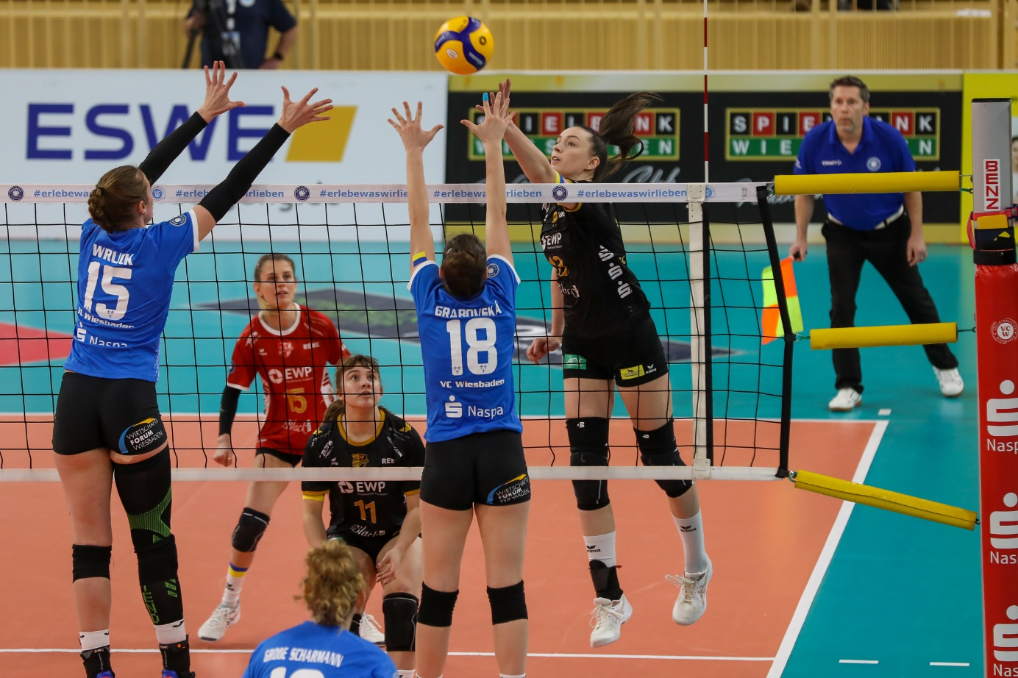 VCW 1:3 – in Potsdam fehlten letzte Körner
Foto: Detlef Gottwald | www.detlef-gottwald.de

Über den VC Wiesbaden
Der 1. Volleyball-Club Wiesbaden e.V. wurde 1977 gegründet und ist spezialisiert auf Frauen- und Mädchenvolleyball. Die professionelle Damen-Mannschaft ist seit 2004 ohne Unterbrechung in der
1. Volleyball-Bundesliga vertreten und spielt ihre Heimspiele in der Sporthalle am Platz der Deutschen Einheit, im Herzen der hessischen Landeshauptstadt. Die bislang größten sportlichen Erfolge des VC Wiesbaden sind der Einzug in das DVV-Pokalfinale in der Saison 2012/2013 und 2017/2018 sowie die Deutsche Vizemeisterschaft in der Saison 2009/2010. Auch die erfolgreiche Nachwuchsarbeit ist Teil des VCW. Aktuell bestehen über 30 Nachwuchs-Teams, die in den vergangenen Jahren zahlreiche Titel bei überregionalen Volleyball-Meisterschaften sowie im Beachvolleyball erkämpften. Als Auszeichnung dafür erhielt der VC Wiesbaden im Jahr 2016 das „Grüne Band“ des Deutschen Olympischen Sportbundes (DOSB). Der VC Wiesbaden ist Lizenzgeber der unabhängigen VC Wiesbaden Spielbetriebs GmbH, die die Erstliga-Mannschaft stellt. Der Verein ist zudem Mitglied der Volleyball Bundesliga (www.volleyball-bundesliga.de) sowie des Hessischen Volleyballverbands (www.hessen-volley.de). Das Erstliga-Team wird präsentiert von den Platin-Lilienpartnern ESWE Versorgung (www.eswe.com) und OFB Projektentwicklung (www.ofb.de).
Text- und Bildmaterial stehen honorarfrei zur Verfügung – beim Bild gilt Honorarfreiheit ausschließlich bei Nennung des Fotografen. Weitere Pressemitteilungen und Informationen unter: www.vc-wiesbaden.de

